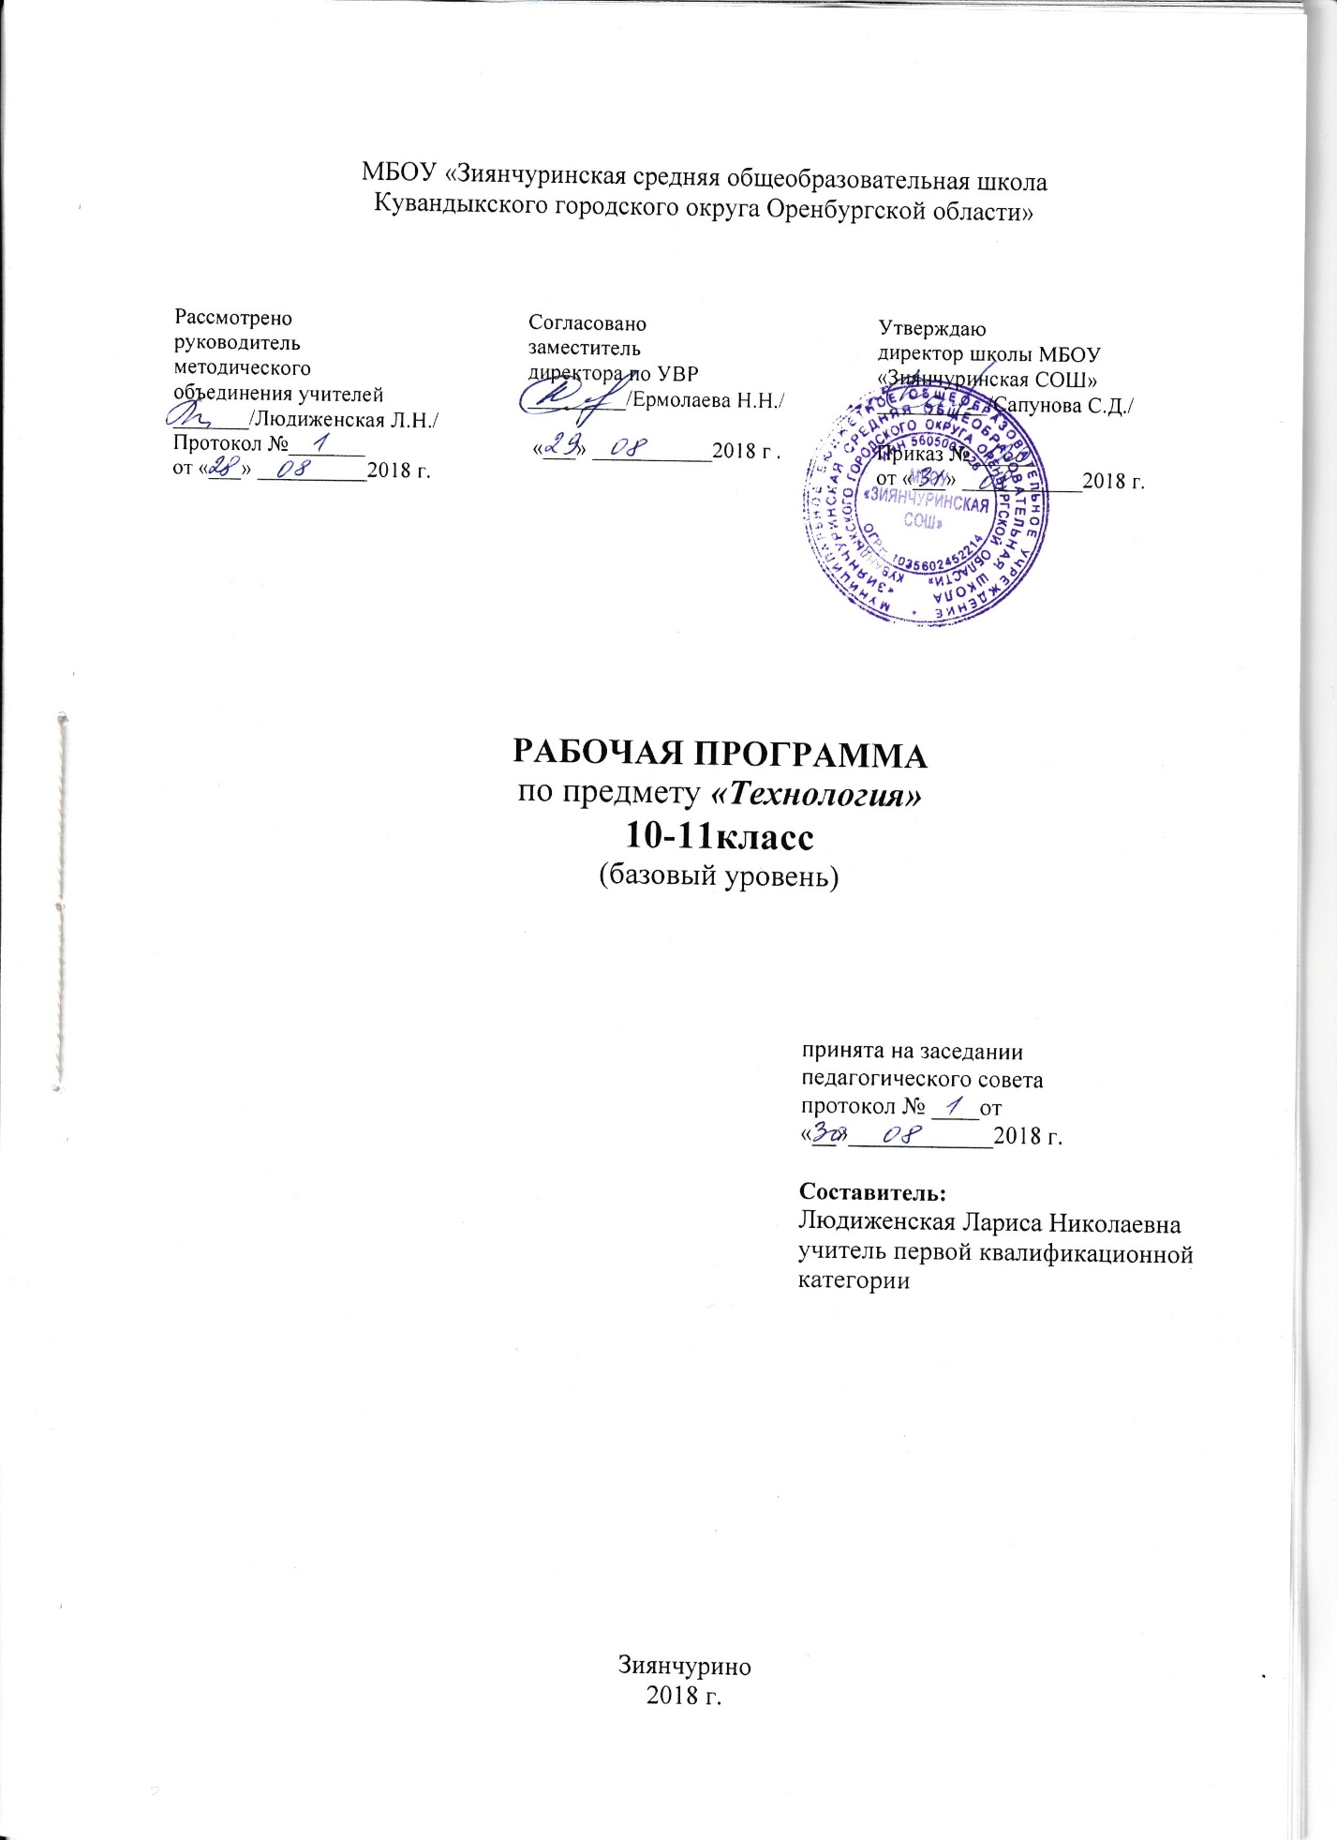

**Пояснительная записка**

Рабочая программа по технологии составлена для обучающихся 10-11 классов на основе нормативных документов:

- Федеральный закон «Об образовании в Российской Федерации» от 29.12.2012 №273-ФЗ;

- Федеральный компонент Государственного образовательного стандарта среднего (полного) общего образования (от 05.03.2004 г. №1089), ред.07.06.2017;

- Примерная программа среднего (полного) общего образования по направлению «Технология. Обслуживающий труд» (письмо МО и науки РФ от 07.07.2005 года)

Изучение предмета "Технология" на базовом уровне среднего (полного) общего образования направлено на достижение следующих целей:

- освоение знаний о составляющих технологической культуры, научной организации производства и труда, методах творческой деятельности, снижении негативных последствий производственной деятельности на окружающую среду и здоровье человека, путях получения профессии и построения профессиональной карьеры;

- овладение умениями рациональной организации трудовой деятельности, проектирования и изготовления личностно или общественно значимых объектов труда с учетом эстетических и экологических требований; сопоставления профессиональных планов с состоянием здоровья, образовательным потенциалом, личностными особенностями;

- развитие технического мышления, пространственного воображения, способности к

самостоятельному поиску и использованию информации для решения практических задач в сфере технологической деятельности, к анализу трудового процесса в ходе проектирования материальных объектов или услуг; к деловому сотрудничеству в процессе коллективной деятельности;

- воспитание ответственного отношения к труду и результатам труда; формирование представления о технологии как части общечеловеческой культуры, ее роли в общественном развитии;

- подготовка к самостоятельной деятельности на рынке труда, товаров и услуг и готовности к продолжению обучения в системе непрерывного профессионального образования.

Общая характеристика учебного предмета

Рабочая программа составлена с учетом опыта трудовой и технологической деятельности, полученного учащимися при обучении в основной школе. Основным предназначением (задачами) образовательной области «Технология» в старшей школе на базовом уровне является: продолжение формирования культуры труда школьника; развитие системы технологических знаний и трудовых умений; воспитание трудовых, гражданских и патриотических качеств его личности, уточнение профессиональных и жизненных планов в условиях рынка труда, формирование гуманистически ориентированного мировоззрения. Образовательная область "Технология" является необходимым компонентом общего образования школьников, предоставляя им возможность применить на практике знания основ наук.

Программа включают в себя также разделы «Производство, труд и технологии», «Технологии проектирования и создания материальных объектов и услуг», «Профессиональное самоопределение и карьера», «Проектная деятельность».

Обучение школьников технологии строится на основе освоения конкретных процессов преобразования и использования материалов, энергии, информации, объектов природной и социальной среды. Независимо от направления обучения, содержанием программы по технологии предусматривается изучение материала по следующим сквозным образовательным линиям:

− культура и эстетика труда;

− получение, обработка, хранение и использование информации;

− основы черчения, графики, дизайна;

− творческая, проектная деятельность;

− знакомство с миром профессий, выбор жизненных, профессиональных планов;

− влияние технологических процессов на окружающую среду и здоровье человека;

− перспективы и социальные последствия развития технологии и техники.

Исходя из необходимости учета образовательных потребностей личности школьника, его семьи и общества, достижений педагогической науки, конкретный учебный материал для включения в программу должен отбираться с учетом следующих положений:

− распространенность изучаемых технологий в сфере производства, сервиса и домашнего хозяйства и отражение в них современных научно-технических достижений;

− возможность освоения содержания на основе включения учащихся в разнообразные виды технологической деятельности, имеющих практическую направленность;

− выбор объектов созидательной и преобразовательной деятельности на основе изучения общественных, групповых или индивидуальных потребностей;

− возможность реализации общетрудовой, политехнической и практической направленности обучения, наглядного представления методов и средств осуществления технологических процессов;

− возможность познавательного, интеллектуального, творческого, духовно-нравственного, эстетического и физического развития учащихся.

Каждый раздел программы включает в себя основные теоретические сведения, практические работы и рекомендуемые объекты труда (в обобщѐнном виде). При этом предполагается, что изучение материала программы, связанного с практическими работами должно предваряться необходимый минимум теоретических сведений. Основной принцип реализации программы – обучение в процессе конкретной практической деятельности, учитывающей познавательные потребности школьников. Основными методами обучения являются упражнения, решение прикладных задач, практические и лабораторно-практические работы, моделирование и конструирование, экскурсии.

В программе предусмотрено выполнение школьниками творческих или проектных работ. Соответствующие темы по учебному плану программы даются в конце каждого года обучения. Вместе с тем, методически возможно построение годового учебного плана занятий с введением творческой, проектной деятельности в учебный процесс с начала или с середины учебного года. При организации творческой или проектной деятельности учащихся очень важно связать эту деятельность с их познавательными потребностями. Большое внимание обращено на обеспечение безопасности труда учащихся при выполнении технологических операций. Особое внимание обращено на соблюдение правил электробезопасности. Интегративный характер содержания обучения технологии предполагает построение образовательного процесса на основе использования межпредметных связей. Это связи с алгеброй и геометрией при проведении расчетных и графических операций, с химией – при характеристике свойств материалов, с физикой - при изучении устройства и принципов работы машин и механизмов, современных технологий, с историей и искусством – при выполнении проектов, связанных с воссозданием технологий традиционных промыслов.

При изучении раздела «Производство, труд и технологии» целесообразно организовать экскурсии школьников на производство с передовыми технологиями и высоким уровнем организации труда, а при изучении раздела «Профессиональное самоопределение и карьера» - в центры трудоустройства и профконсультационной помощи. При отсутствии возможностей для проведения экскурсий необходимо активно использовать технические средства обучения для показа современных достижений техники и технологий: видеозаписи, мультимедиа продукты, ресурсы Интернета.

Основными результатами освоения учащимися образовательной области “Технология” являются:

− овладение знаниями о влиянии технологий на общественное развитие, о составляющих современного производства товаров и услуг, структуре организаций, нормировании и оплате труда, спросе на рынке труда.

− овладение трудовыми и технологическими знаниями и умениями, необходимыми для проектирования и создания продуктов труда в соответствии с их предполагаемыми функциональными и эстетическими свойствами;

− умения ориентироваться в мире профессий, оценивать свои профессиональные интересы и склонности к изучаемым видам трудовой деятельности, составлять жизненные и профессиональные планы;

− формирование культуры труда, уважительного отношения к труду и результатам труда, самостоятельности, ответственного отношения к профессиональному самоопределению;

− развитие творческих, коммуникативных и организационных способностей, необходимых

для последующего профессионального образования и трудовой деятельности.

Место предмета "Технология" в базисном учебном плане

Согласно базисному учебному плану среднего (полного) общего образования на технологию отводится 34 учебных часа в 10 классе и 34 учебных часа в 11 классе.

**Планируемые результаты освоения учебного предмета, курса.**

Рабочая программа предусматривает формирование у учащихся общеучебных умений и навыков, универсальных способов деятельности и ключевых компетенции. При этом приоритетными видами общеучебной деятельности для всех направлений образовательной области «Технология» на этапе среднего полного общего образования базового уровня являются:

- определение адекватных способов решения учебной задачи на основе заданных алгоритмов; комбинирование известных алгоритмов деятельности в ситуациях, не предполагающих стандартное применение одного из них;

- творческое решение учебных и практических задач: умение мотивированно отказываться от образца, искать оригинальные решения; самостоятельное выполнение различных творческих работ; участие в проектной деятельности;

- приведение примеров, подбор аргументов, формулирование выводов. Отражение в устной или письменной форме результатов своей деятельности;

- выбор и использование средств коммуникации и знаковых систем (текст, таблица, схема, чертеж, технологическая карта и др.) в соответствии с коммуникативной задачей;

- использование для решения познавательных и коммуникативных задач различных источников информации, включая Интернет-ресурсы и другие базы данных;

- владение умениями совместной деятельности: согласование и координация деятельности с другими ее участниками; объективное оценивание своего вклада в решение общих задач

коллектива;

- оценивание своей деятельности с точки зрения нравственных, правовых норм, эстетических ценностей.

Требования по разделам технологической подготовки

*Современное производство и профессиональное образование*

Выпускник должен:

Знать/понимать

- сферы современного производства;

- принципы разделения труда на производстве;

- сведения о специальности и квалификации работника;

- факторы, влияющие на уровень оплаты труда;

- пути получения профессионального образования;

- необходимость учѐта качеств личности при выборе профессии;

Уметь

- находить информацию о региональных учреждениях профессионального образования, путях его получения и трудоустройстве;

- сопоставлять свои способности и возможности с требованиями профессии. Использовать приобретѐнные знания и умения в практической деятельности повседневной жизни для:

- построения планов профессиональной карьеры, выбора пути продолжения образования и трудоустройства.

*Проектирование и изготовление изделий*

В результате изучения раздела «Проектирование и изготовление изделий» ученик должен:

знать /понимать:

− что такое творческий проект; какова цель проекта;

− этапы выполнения проекта: организационно-подготовительный, технологический, заключительный; последовательность выполнения проектирования;

− общие понятия эргономики, экологии, основ предпринимательства, маркетинга, менеджмента, охраны труда и техники безопасности при работе с инструментами;

− суть профессий различных предприятий;

уметь:

− работать с различными источниками информации, выбирать главное; формировать банк идей; определять проблему, ставить цели, решать задачи; проводить исследование;

− планировать организацию труда; составлять технологическую последовательность изготовления изделия;

− использовать знания ранее изученного материала при выборе моделей изделия, материалов и оборудования для их изготовления;

− изготавливать изделия с учѐтом возрастных особенностей учащихся; широко использовать межпредметные связи в проектной деятельности; составлять бизнес-план; выполнять экономические расчѐты;

− организовывать контроль качества и охрану труда на производстве, внедрять рекламу;  решать экологические проблемы своего производства; анализировать свою работу, делать выводы; использовать приобретѐнные знания и умения в практической деятельности и повседневной жизни для: своего профессионального самоопределения посредством выполнения проектной деятельности.

*Общая технологическая подготовка*

Знать/понимать:

- отрасли современного производства и сферы услуг;

- ведущие предприятия региона;

- творческие методы решения технологических задач;

- назначение и структуру маркетинговой деятельности на предприятии;

- основные функции менеджмента на предприятии;

- основные формы оплаты труда;

- порядок найма и увольнения с работы;

- содержание труда управленческого персонала и специалистов распространѐнных профессий;

- устойчивость коньюктуры по отдельным видам работ и профессий на региональном рынке труда;

- источники информации о вакансиях для профессионального образования и трудоустройства;

Уметь:

- находить необходимые сведения о товарах и услугах, используя различные источники информации;

- распределять обязанности при коллективном выполнении трудового задания; - решать технологические задачи с применением методов творческой деятельности;

- планировать и организовывать проектную деятельность и процесс труда;

- находить необходимую информацию о региональном рынке труда и образовательных услуг;

- уточнять и корректировать профессиональные намерения;

Использовать полученные знания и умения в выбранной области деятельности для:

- повышения эффективности процесса и результатов своего труда на основе применения

методов творческой деятельности;

- поиска и применения различных источников информации при выборе товаров и услуг, при трудоустройстве;

- соотнесения планов трудоустройства, получения профессионального образования, построения профессиональной карьеры с состоянием здоровья, образовательным уровнем, личностными особенностями;

- состояния резюме при трудоустройстве.

Требования к уровню подготовки выпускников среднего (полного) общего образования

В результате изучения технологии ученик должен:

Знать/понимать:

- влияние технологий на общественное развитие;

- составляющие современного производства товаров и услуг;

- способы снижения негативного влияния производства на окружающую среду:

способы организации труда, индивидуальной и коллективной работы;

- основные этапы проектной деятельности;

- источники получения информации о путях получения профессионального трудоустройства;

Уметь:

- оценивать потребительские качества товаров и услуг;

- изучать потребности потенциальных покупателей на рынке товаров и услуг;

- составлять планы деятельности по изготовлению и реализации продукта труда;

- использовать методы решения творческих задач в технологической деятельности;

- проектировать материальный объект или услугу; оформлять процесс и результаты проектной деятельности ;

- организовывать рабочие места; выбирать средства и методы реализации проекта; выбирать средства и методы реализации проекта;

- выполнять изученные технологические операции;

- планировать возможное продвижение материального объекта или услуги на рынке товаров и услуг;

- уточнять и корректировать профессиональные намерения;

использовать приобретѐнные знания и умения в практической деятельности и повседневной жизни для:

- проектирования материальных объектов или услуг; повышения эффективности своей практической деятельности; организации трудовой деятельности при коллективной форме труда;

- решения практических задач в выбранном направлении технологической подготовки;

- самостоятельного анализа рынка образовательных услуг и профессиональной деятельности;

- рационального поведения на рынке труда, товаров и услуг;

- составления резюме и проведения самопрезентации;

- понимания взаимосвязи учебного предмета с особенностями профессий и профессиональной деятельности, в основе которых лежат знания по данному учебному предмету.